1、Rabbit MQLinux 安装

Centos7

Yum安装socat

# yum -y install socat

下载erlang软件包，本文使用erlang-19.0.4版本，下面给出下载链接

# wget http://www.rabbitmq.com/releases/erlang/erlang-19.0.4-1.el7.centos.x86_64.rpm

安装erlang

# rpm -ivh erlang-19.0.4-1.el7.centos.x86_64.rpm

安装完成后执行erl命令，出现下图则代表成功

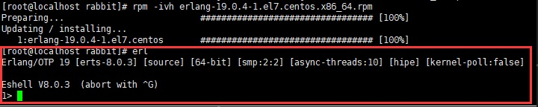

最后安装rabbitmq,下载地址如下

#  wget  http://www.rabbitmq.com/releases/rabbitmq-server/v3.6.10/rabbitmq-server-3.6.10-1.el7.noarch.rpm

安装.....

# rpm -ivh rabbitmq-server-3.6.10-1.el7.noarch.rpm

注意：如果是重装请记得删除/var/lib/rabbitmq目录和/etc/rabbitmq目录，否则可能服务会起不来

2、Rabbit MQ使用Linux

2.1 启动rabbitmq

启动命令              需要到一个其他路径下运行哦

# systemctl start rabbitmq-server

或者使用：

rabbitmq-server -detached           //启动rabbitmq，-detached代表后台守护进程方式启动

查看rabbitmq 启动后的情况 ,如图：

# rabbitmqctl status

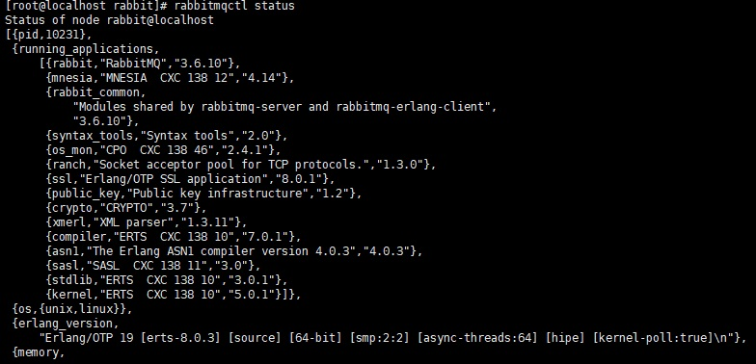

其他相关命令

启动服务：rabbitmq-server-detached【/usr/local/rabbitmq/sbin/rabbitmq-server -detached 】

查看状态：rabbitmqctl status【/usr/local/rabbitmq/sbin/rabbitmqctl status 】

关闭服务：rabbitmqctl stop【/usr/local/rabbitmq/sbin/rabbitmqctl stop 】

列出角色：rabbitmqctl list_users

2.2 配置网页插件：

首先创建目录，否则可能报错：

# mkdir /etc/rabbitmq

然后启用插件：

# rabbitmq-plugins enable rabbitmq_management

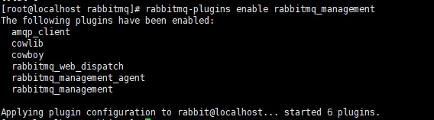

2.3 配置防火墙

配置linux 端口 15672 网页管理 5672 AMQP端口：

# firewall-cmd --permanent --add-port=15672/tcp

# firewall-cmd --permanent --add-port=5672/tcp

# systemctl restart firewalld.service

Centos 7 的特性，需要注册开放的端口进防火墙，并重启防火墙。

2.4 web端管理界面

现在你在浏览器中输入服务器IP:15672就可以看到RabbitMQ的WEB管理页面了，是不是很兴奋，可是你没有账号密码，别急

http://168.168.88.129:15672/

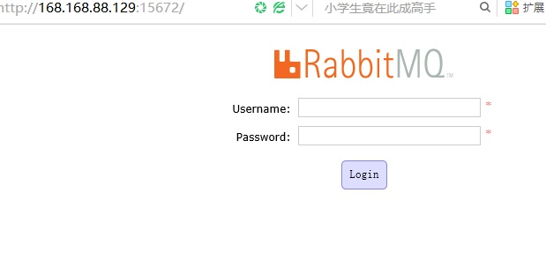

2.5 配置web端访问账号密码和权限

默认网页是不允许访问的，需要增加一个用户修改一下权限，代码如下：

//添加用户，后面两个参数分别是用户名和密码，我这都用superrd了

# rabbitmqctl add_user qinry qinry

# rabbitmqctl set_permissions -p / qinry ".*" ".*" ".*" //添加权限

# rabbitmqctl set_user_tags qinry administrator  //修改用户角色

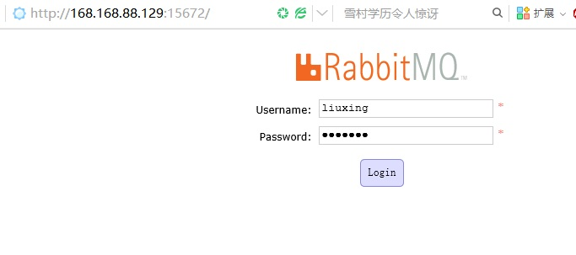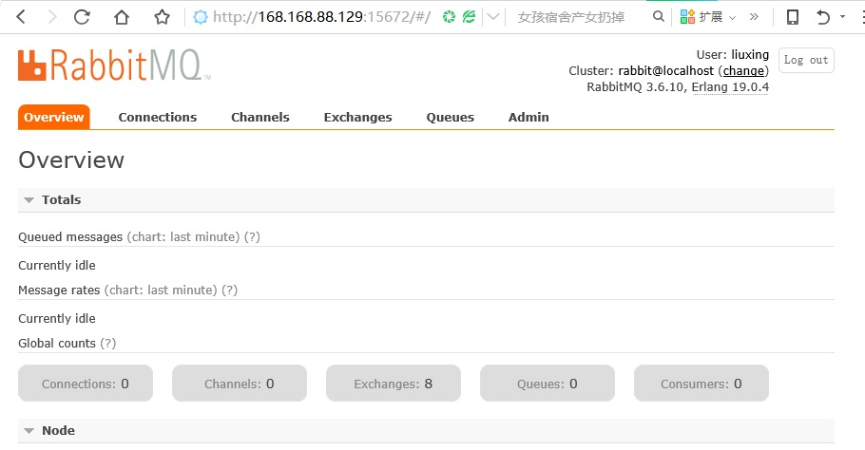

2.6 其他配置

开启用户远程访问

默认情况下，RabbitMQ的默认的guest用户只允许本机访问， 如果想让guest用户能够远程访问的话，只需要将配置文件中的loopback_users列表置为空即可，

如下：

{loopback_users, []}

另外关于新添加的用户，直接就可以从远程访问的，如果想让新添加的用户只能本地访问，可以将用户名添加到上面的列表, 如只允许admin用户本机访问。

{loopback_users, ["admin"]}

RabbitMQ用户角色及权限控制

1.RabbitMQ的用户角色分类：

none、management、policymaker、monitoring、administrator

2.RabbitMQ各类角色描述：

none

不能访问management plugin

management

用户可以通过AMQP做的任何事外加：

列出自己可以通过AMQP登入的virtual hosts

查看自己的virtualhosts中的queues,exchanges 和 bindings

查看和关闭自己的channels和 connections

查看有关自己的virtualhosts的“全局”的统计信息，包含其他用户在这些virtual hosts中的活动。

policymaker

management可以做的任何事外加：

查看、创建和删除自己的virtualhosts所属的policies和parameters

monitoring

management可以做的任何事外加：

列出所有virtualhosts，包括他们不能登录的virtualhosts

查看其他用户的connections和channels

查看节点级别的数据如clustering和memory使用情况

查看真正的关于所有virtualhosts的全局的统计信息

administrator

policymaker和monitoring可以做的任何事外加:

创建和删除virtualhosts

查看、创建和删除users

查看创建和删除permissions

关闭其他用户的connections

3.创建用户并设置角色：

可以创建管理员用户，负责整个MQ的运维，例如：

$sudo rabbitmqctl add_user  user_admin  passwd_admin

赋予其administrator角色：

$sudo rabbitmqctl set_user_tags user_admin administrator

可以创建RabbitMQ监控用户，负责整个MQ的监控，例如：

$sudo rabbitmqctl add_user  user_monitoring  passwd_monitor

赋予其monitoring角色：

$sudo rabbitmqctl set_user_tags user_monitoring monitoring

可以创建某个项目的专用用户，只能访问项目自己的virtual hosts

$sudo rabbitmqctl  add_user  user_proj  passwd_proj

赋予其monitoring角色：

$sudo rabbitmqctl set_user_tags user_proj management

创建和赋角色完成后查看并确认：

$sudo rabbitmqctl list_users

4.RabbitMQ权限控制

默认virtual host："/"

默认用户：guest

guest具有"/"上的全部权限，仅能有localhost访问RabbitMQ包括Plugin，建议删除或更改密码。可通过将配置文件中loopback_users置孔来取消其本地访问的限制：

[{rabbit, [{loopback_users, []}]}]

用户仅能对其所能访问的virtualhosts中的资源进行操作。这里的资源指的是virtual hosts中的exchanges、queues等，操作包括对资源进行配置、写、读。配置权限可创建、删除、资源并修改资源的行为，写权限可向资源发送消息，读权限从资源获取消息。比如：

exchange和queue的declare与delete分别需要exchange和queue上的配置权限

exchange的bind与unbind需要exchange的读写权限

queue的bind与unbind需要queue写权限exchange的读权限

发消息(publish)需exchange的写权限

获取或清除(get、consume、purge)消息需queue的读权限

对何种资源具有配置、写、读的权限通过正则表达式来匹配，具体命令如下：

set_permissions [-p <vhostpath>] <user> <conf> <write><read>

其中，<conf><write> <read>的位置分别用正则表达式来匹配特定的资源，如'^(amq\.gen.*|amq\.default)$'可以匹配server生成的和默认的exchange，'^$'不匹配任何资源

需要注意的是RabbitMQ会缓存每个connection或channel的权限验证结果、因此权限发生变化后需要重连才能生效。

为用户赋权：

$sudo rabbitmqctl  set_permissions -p /vhost1  user_admin '.*' '.*''.*'

该命令使用户user_admin具有/vhost1这个virtual host中所有资源的配置、写、读权限以便管理其中的资源

查看权限:

$sudo rabbitmqctl list_user_permissions user_admin

Listing permissions for user "user_admin" ...

/vhost1<span style="white-space:pre"> </span>.*<spanstyle="white-space:pre"> </span>.*<spanstyle="white-space:pre"> </span>.*

$sudo rabbitmqctl list_permissions -p /vhost1

Listing permissions in vhost "/vhost1" ...

user_admin<span style="white-space:pre"> </span>.*<span style="white-space:pre"></span>.*<span style="white-space:pre"></span>.*